Μητροπόλεως 26-28, (8ος όρ. )

Αθήνα 105 63

Τηλέφωνο: 210 3315621

Φαξ: 210 3315623 – 4

Email: [info@grefis.gr](mailto:info@grefis.gr)

**Κορσική & Σαρδηνία - 8ημ.**

**Γένοβα , Μπαστιά , Κόρτες, Αιάκειο, Καργκέζε, Μπονιφάτσιο, Σάντα Τερέζα Ντι Γκαλούρα ,**

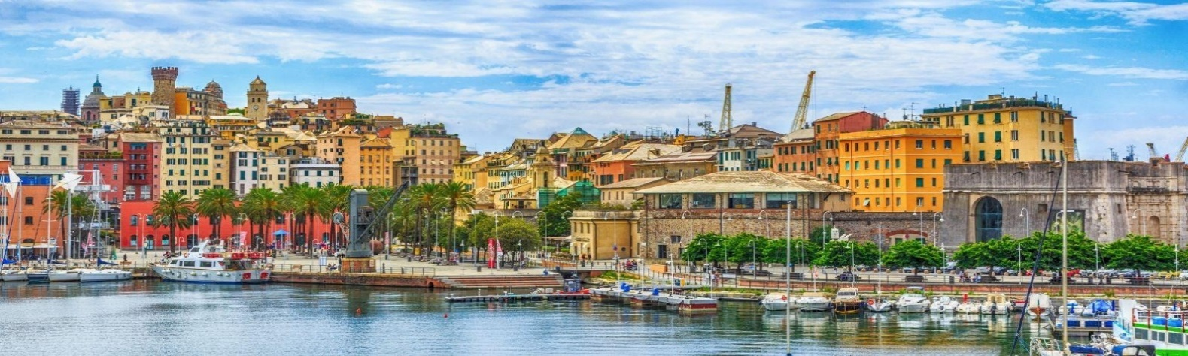 **Όλμπια , Πόρτο Τσέρβο , Κόστα Εσμεράλδα, Λα Μανταλένα ,Σάσαρι, Κάστελσάρδο, Αλγκέρο**

**Αναχωρήσεις 13, 20, 30 Ιουλίου ’25**

**06, 13, 24 Αυγούστου ‘25**

**1η μέρα: ΑΘΗΝΑ - ΜΙΛΑΝΟ - ΓΕΝΟΒΑ – ΣΑΒΟΝΑ** **εν πλώ**

Συγκέντρωση στο αεροδρόμιο Ελ. Βενιζέλος και πτήση για την οικονομική πρωτεύουσα της Ιταλίας το Μιλάνο. Άφιξη, επιβίβαση στο πούλμαν και αναχώρηση για την Γένοβα . Ακολουθεί πανοραμική περιήγηση στο ιστορικό κέντρο της πόλης της Γένοβας , που έχει ανακηρυχτεί από την UNESCO Μνημείο Παγκόσμιας Πολιτιστικής Κληρονομιάς, θα δούμε τον Καθεδρικό Ναό του San Lorenzo με την υπέροχη μαρμάρινη πρόσοψη, την εντυπωσιακή Πλατεία Ρiazza de Ferrari με το κτίριο της Όπερας, το παλάτι των Δόγηδων, το σπίτι που λέγεται ότι γεννήθηκε ο Κολόμβος και πολλά αναγεννησιακά παλάτια, μεγάλες λεωφόρους του 19ου αιώνα, και μπαρόκ εκκλησίες δίπλα σε δαιδαλώδη μεσαιωνικά στενά.Χρόνος ελεύθερος και μεταφορά στη Σαβόνα όπου θα πάρουμε το πλοίο που θα μας μεταφέρει στο λιμάνι της Μπαστιά στο νησί της Κορσικής . Τακτοποίηση στις καμπίνες . Διανυκτέρευση εν πλώ.

**2η μέρα: ΜΠΑΣΤΙΑ (περιήγηση πόλης)**

Άφιξη στο λιμάνι της Μπαστιά νωρίς το πρωί. Επιβίβαση στο πούλμαν και μεταφορά στο κέντρο της πόλης για να γνωρίσουμε την πόλη που ιδρύθηκε το 1372, ενώ πήρε το όνομά της από τη λέξη Μπαστίλια(φρούριο/φυλακή). Είναι μια όμορφη και γραφική πόλη με το κάστρο της, ενώ κάτω από αυτό εκτείνεται η πλατεία του Αγίου Νικολάου, το πιο κεντρικό σημείο της πόλης και η τρίτη μεγαλύτερη πλατεία στην Ευρώπη, που έχει περίπου 300 μέτρα μήκος και 90 μέτρα πλάτος. Στο κέντρο της δεσπόζει ο ανδριάντας του Ναπολέοντα Α’, με αμφίεση Ρωμαίου αυτοκράτορα, έργο του Ιταλού γλύπτη Μπαρτολίνι, ο οποίος αναρτήθηκε το 1853 ως φόρος τιμής στον Ναπολέοντα. Χρόνος ελεύθερος . Μεταφορά και τακτοποίηση στο ξενοδοχείο . Διανυκτέρευση.

**3η μέρα: ΜΠΑΣΤΙΑ – ΔΡΥΜΟΣ ΚΟΡΣΙΚΗΣ - ΚΟΡΤΕ – ΑΙΑΚΕΙΟ**

Πρωινό και αναχώρηση για το Κορτέ, στην ενδοχώρα του νησιού και παλιά πρωτεύουσα του, που βρίσκεται σε υψόμετρο 1100 μέτρα διασχίζοντας μαγευτικά τοπία του Κορσικανικού Δρυμού. Με την άφιξη στο Κόρτε θα δούμε την πλατεία Γκαφορί, όπου δεσπόζει το μεγαλειώδες μνημείο του στρατηγού Ζαν Πιερ Γκαφορί, αλλά και την εκκλησία του Ευαγγελισμού. Η περιήγησή μας θα συνεχιστεί στο μνημείο της πόλης του Κόρτε την Ακρόπολη. Σήμερα στεγάζει το μουσείο της Κορσικής. Αναχώρηση για τη γενέτειρα του Ναπολέοντα, το Αιάκειο μέσα από έναν εκπληκτικό Δρυμό . Μεταφορά στο ξενοδοχείο. Τακτοποίηση στα δωμάτια. Διανυκτέρευση.

**4η μέρα: ΑΙΑΚΕΙΟ (περιήγηση πόλης) - ΚΑΡΓΚΕΖΕ**

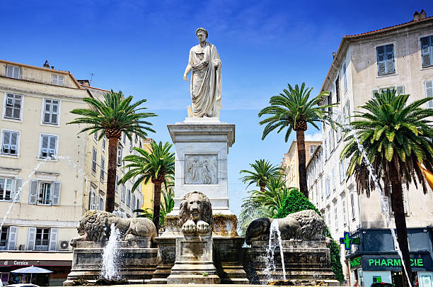Πρωινό στο ξενοδοχείο. Η περιήγηση μας θα ξεκινήσει από το ιστορικό κέντρο της πόλης και από την πλατεία του Σαρλ Ντε Γκωλ όπου βρίσκεται το μνημείο του Ναπολέοντα. Στη συνέχεια θα διασχίσουμε την περίφημη λεωφόρο Πρεμιέρ Κονσύλ και θα καταλήξουμε στην Πλατεία Στρατηγού Φος που βρίσκεται το Δημαρχείο, ο Καθεδρικός Ναός και το Μέγαρο Φες που στεγάζει την δημοτική Βιβλιοθήκη και το Εθνικό Μουσείο. Νωρίς το απόγευμα αναχώρηση για το χωριό Καργκέζε, που παραχωρήθηκε στους Έλληνες το 1774 και όπου θα έχουμε τη δυνατότητα να επισκεφτούμε την βυζαντινή ορθόδοξη εκκλησία που έφτιαξαν το 1882 οι απόγονοί των Μανιατών (σήμερα ζουν στο Καργκέζε περίπου 2000), για να προσκυνήσουμε τις εικόνες, όπως αυτή της Παναγίας με τον Ιησού στην αγκαλιά που μεταφέρθηκαν από την Ελλάδα, αλλά και να θαυμάσουμε το χαρακτηριστικό ορθόδοξο τέμπλο της. Στη συνέχεια θα περιπλανηθούμε στους δρόμους που μοσχοβολάει Ελλάδα καθώς βαδίζει κανείς στην οδό Ελλάδος, στην οδό Μάνης και στην οδό Οιτύλου. Ελεύθερος χρόνος στην πλατεία του χωριού. Δείπνο. Διανυκτέρευση.

**5η μέρα: ΑΙΑΚΕΙΟ - ΜΠΟΝΙΦΑΤΣΙΟ – ΣΑΝΤΑ ΤΕΡΕΖΑ ΝΤΙ ΓΚΑΛΟΥΡΑ - ΑΛΓΚΕΡΟ**

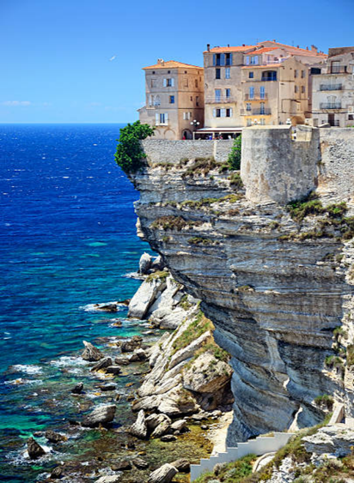Πρωινό στο ξενοδοχείο. Αναχώρηση για το Μπονιφάτσιο. το στενό που χωρίζει την Κορσική από τη Σαρδηνία. Η θέα από την ακρόπολη του Μπονιφάτσιο φτάνει μέχρι τη Σαρδηνία. Είναι ίσως η ομορφότερη από τις ακροπόλεις του νησιού. Ξεκινάμε τη περιήγηση από το λιμάνι και τη Σιταντέλα, την παλιά οχυρωμένη Ακρόπολη, όπου θα έχουμε την ευκαιρία να περπατήσουμε σε γραφικές γειτονιές και καταστήματα και να απολαύσουμε από το Μπελβεντέρε την πανοραμική θέα . Χρόνος ελεύθερος και επιβίβαση στο πλοίο που θα μας μεταφέρει στο νησί της Σαρδηνίας. Άφιξη στη Σάντα Τερέζα Ντι Γκαλούρα, ένα δημοφιλές παραθαλάσσιο χωριό με παστέλ χρώματα σπιτιών, που βρίσκεται στο βόρειο άκρο του νησιού. Α**ναχώρηση για το Αλγκέρο, ένα ζωντανό μεσαιωνικό χωριό με πέτρινα σπίτια, πύργους και αμέτρητες κατοικίες Νουράγκι (οι π**ρώτοι κάτοικοι του νησιού ήταν οι Νουράγκι, από την εποχή του χαλκού. Σε όλη τη Σαρδηνία υπάρχουν διάσπαρτα 7.000 κατασκευάσματα αυτών των κατοίκων**,** τα οποία στο παρελθόν χρησίμευαν ως κατοικίες). Άφιξη στο ξενοδοχείο. Τακτοποίηση στα δωμάτια. Διανυκτέρευση.

**

Πρωινό στο ξενοδοχείο. Το Αλγκέρο ιδρύθηκε από τους Γενοβέζους αλλά το κατέκτησαν οι Αραγόνες και γέμισε με αποίκους από τη Βαλένθια και τη Βαρκελώνη. Εδώ λοιπόν θα  επισκεφτούμε το ιστορικό μεσαιωνικό κέντρο της πόλης που προσφέρει έναν ακαταμάχητο συνδυασμό ιστορίας, αρχιτεκτονικής και πολιτισμού. Επόμενος σταθμός μας η δεύτερη μεγαλύτερη πόλη στην Σαρδηνία το Σάσαρι που εντυπωσιάζει με το ιστορικό της κέντρο και τον αυθεντικό της χαρακτήρα. Μεγάλες λεωφόροι, επιβλητικές πλατείες και μεγαλοπρεπή παλάτια δημιουργούν ένα μοναδικό σκηνικό. Η Πιάτσα Ντι Ιτάλια με το παλάτι και τη Φοντάνα Ντι Ροσέλο, το ενδιαφέρον αρχαιολογικό μουσείο, καθώς και η εκκλησία Σαντίσιμα Τρινιτά Ντι Σακαρτζία είναι σημεία ενδιαφέροντος που θα επισκεφτούμε. Αμέσως μετά αναχώρηση για το μεσαιωνικό χωριό Καστέλ Σάρντο, χτισμένο στη κορυφή του βράχου που δεσπόζει στον κόλπο. Θα επισκεφτούμε το κάστρο που χτίστηκε την περίοδο του μεσαίωνα από τη δυναστεία της οικογένειας Ντόρια. Βλέποντας το χωριό, νομίζουμε ότι είμαστε στη Μονεμβασιά. Χρόνος ελεύθερος για να περπατήσουμε στα σοκάκια του με τα μικρομάγαζα όπου θα έχουμε την ευκαιρία για αγορές σε σουβενίρ. Επιστροφή σ**το Αλγκέρο. Διανυκτέρευση.**

**7η μέρα: ΑΛΓΚΕΡΟ – ΚΟΣΤΑ ΕΣΜΕΡΑΛΔΑ – ΠΟΡΤΟ ΤΣΕΡΒΟ – ΠΑΛΑΟΥ - ΛΑ ΜΑΝΤΑΛΕΝΑ – ΟΛΜΠΙΑ**

Πρωινό στο ξενοδοχείο**.**  Αναχώρηση για τη Κόστα Εσμεράλδα (σμαραγδένια ακτή) με τις υπέροχες παραλίες και τα τουρκουάζ νερά, τους γρανιτένιους βράχους, τις υπερπολυτελείς κατοικίες και τα μεγάλα ξενοδοχεία. Πρώτος μας σταθμός το Πόρτο Τσέρβο , κοσμοπολίτικο παραθαλάσιο θέρετρο στην βόρεια πλευρά του νησιού που δημιουργήθηκε από τον πρίγκηπα Καρίμ Αγκα Χαν. Χρόνος ελεύθερος και στη συνέχεια μεταφορά στο Παλάου για να πάρουμε το καραβάκι για το νησί Λα Μανταλένα. Με καταγάλανα νερά και χρυσές αμμουδιές το άγνωστο σε πολλούς νησί βρίσκεται βορειοανατολικά της Σαρδηνίας και είναι το δεύτερο μεγαλύτερο νησί του αρχιπελάγους Λα Μανταλένα. Η Καπρέρα με έκταση 15,7 τ.χλμ είναι ακατοίκητη, απέχει ελάχιστα από το μικρό νησί Μανταλένα και συνδέεται με αυτό με γέφυρα. Το νησί αποτέλεσε δώρο του βασιλιά Βίκτορα Εμμανουήλ στον Ιταλό ήρωα Τζουζέπε Γκαριμπάλντι και εκεί βρίσκεται και ο τάφος με την προτομή του. Έχει χαρακτηριστεί ως φυσικό καταφύγιο λόγω της ποικιλίας των σπάνιων ειδών που φιλοξενεί. Η Καπρέρα είναι γνωστή για το ροζ γρανίτη που προσδίδει ομορφιά στις ακτές της. Αναχώρηση για την Όλμπια που αν και το όνομα της είναι ελληνικής προέλευσης, λόγω της ελληνικής παρουσίας κατά τον 7ο αιώνα π.Χ., η πόλη της Όλμπια καταλήφθηκε αρχικά από τους Φοίνικες, σύμφωνα με αρχαιολογικά ευρήματα. Κατά τον μεσαίωνα ήταν πρωτεύουσα της μιας από τις τέσσερις αυτόνομες επαρχίες της Σαρδηνίας και ένα από τα σημαντικότερα εμπορικά λιμάνια της. Μεταφορά και τακτοποίηση στο ξενοδοχείο μας . Διανυκτέρευση.

**8η μέρα: ΟΛΜΠΙΑ – ΑΘΗΝΑ**

Πρωινό στο ξενοδοχείο . Χρόνος ελεύθερος να περιηγηθούμε στο κέντρο της πόλης ως την ώρα που θα μεταφερθούμε στο αεροδρόμιο της Ολμπια για την πτήση επιστροφής μας στην Αθήνα .

**Για τις αναχωρήσεις 13 & 20 Ιουλίου ‘25**

**Early booking**

**Τιμή κατ’ άτομο σε δίκλινο 1085 € 1135 €**

**Τιμή σε μονόκλινο 1450 € 1500 €**

**Φόροι αεροδρομίων, &**

**δημοτικοί φόροι ξεν/χείων 245 € 245 €**

**Για τις αναχωρήσεις 30 Ιουλίου, 06,13,24 Aυγούστου ‘25**

**Εarly booking**

**Τιμή κατ’ άτομο σε δίκλινο 1185 € 1235 €**

**Τιμή σε μονόκλινο 1550 € 1600 €**

**Φόροι αεροδρομίων, &**

**δημοτικοί φόροι ξεν/χείων 245 € 245 €**

**Περιλαμβάνονται:**

* Αεροπορικά εισιτήρια οικονομικής θέσης Αθήνα – Μιλάνο & Ολμπια – Αθήνα με την Aegean Airlines.
* Διαμονή σε επιλεγμένα ξενοδοχεία 3* & 4* (Hotel Port Toga 3* στη Μπαστιά , Ηοtel Holiday inn express 3* στο Αιάκειο, Hotel Catalunya 4* στο Αλγκέρο , Hotel Panorama 4* στην Ολμπια) ή παρόμοια.
* Πρωινό μπουφέ καθημερινά.
* Μεταφορές, περιηγήσεις με πολυτελές κλιματιζόμενο λεωφορείο.
* Εισιτήριο πλοίου Σαβόνα - Μπαστιά σε δίκλινη εσωτερική καμπίνα.
* Εισιτήρια πλοίου από/προς Παλάου για το νησί της Μανταλένα.
* Εισιτήρια πλοίου από Μπονιφάτσιο Κορσικής προς Σάντα Τερέζα Σαρδηνίας.
* Εκδρομές, περιηγήσεις, όπως αναφέρονται στο αναλυτικό πρόγραμμα της εκδρομής.
* Έμπειρος αρχηγός - συνοδός του γραφείου μας.
* Ασφάλεια αστικής/επαγγελματικής ευθύνης & ιατροφαρμακευτικής περίθαλψης .
* Μια χειραποσκευή μέχρι 8 κιλά.
* Μια βαλίτσα μέχρι 23 κιλά.
* ΦΠΑ.

Δεν περιλαμβάνονται:

* Φόροι αεροδρομίων, επίναυλος καυσίμων, δημοτικοί φόροι ξεν/χείων (245 € κατ’ άτομο).
* Είσοδοι σε μουσεία, αρχαιολογικούς χώρους, τρενάκια πόλεων για την ανάβαση στις ακροπόλεις (περίπου: Μπονιφάτσιο & Κόρτε - 10€ και 8€ αντίστοιχα) θεάματα και γενικά όπου απαιτείται.
* Ό, τι ρητά αναφέρεται ως προαιρετικό ή προτεινόμενο.
* Check point 35 € κατ’ άτομο.
* Προαιρετική ασφάλεια Covid (20€).

**Τις ημερομηνίες 20 Ιουλίου, 06 & 24 Αυγούστου**

**το πρόγραμμα πραγματοποιείται αντίστροφα**

**Συνοπτικό πρόγραμμα**

**1η μέρα Αθήνα – Ολμπια**

**2η μέρα Ολμπια – Πόρτο Τσέρβο – Λα Μανταλένα – Αλγκερο**

**3η μέρα Αλγκέρο – Σάσσαρι – Καστελσάρδο**

**4η μέρα Αλγκέρο – Μπονιφάτσιο – Αιάκειο**

**5η μέρα Αιάκειο – Καργκέζε**

**6η μέρα Αιάκειο - Κόρτε – Μπαστιά**

**7η μέρα Μπαστια - εν πλώ**

**8η μέρα Σαβόνα - Γένοβα – Μιλάνο – Αθήνα**

**ΩΡΕΣ ΠΤΗΣΕΩΝ AEGEAN AIRLINES**

**Αναχ. 13.07 , 30.07 , 13.08**

**Α3 660 Αθηνα - Μιλάνο 07.40 - 09.20**

**Α3 687 Ολμπια -Αθήνα 15.00 - 18.05**

**Αναχ. 20.07, 06.08 , 24.08**

**Α3 686 Αθηνα – Ολμπια 13.00 - 14.15**

**Α3 665 Μιλάνο 19.25 - 22.50**